CÂMARA MUNICIPAL DE ARARAQUARA

INDICAÇÃO NÚMERO ________________/11.

AUTOR: Vereadora Márcia Lia

DESPACHO:
DEFERIDA.

Araraquara, _________________

_________________
Presidente

. Indico, satisfeitas as formalidades regimentais, seja oficiado ao Senhor Prefeito Municipal, fazendo-lhe sentir a necessidade de entrar em entendimentos com o setor competente, no sentido de que seja feito reparos na rede de esgoto localizada no cul-de-sac da Rua Geraldo Parelli – Parque Residencial São Paulo, pois segundo a Sra. Rosalina, moradora do local, contato tel.: 3339-1809, o esgoto vaza constantemente colocando em risco a população. Fotos e relatório anexos.

Araraquara, 28 de junho de 2011.

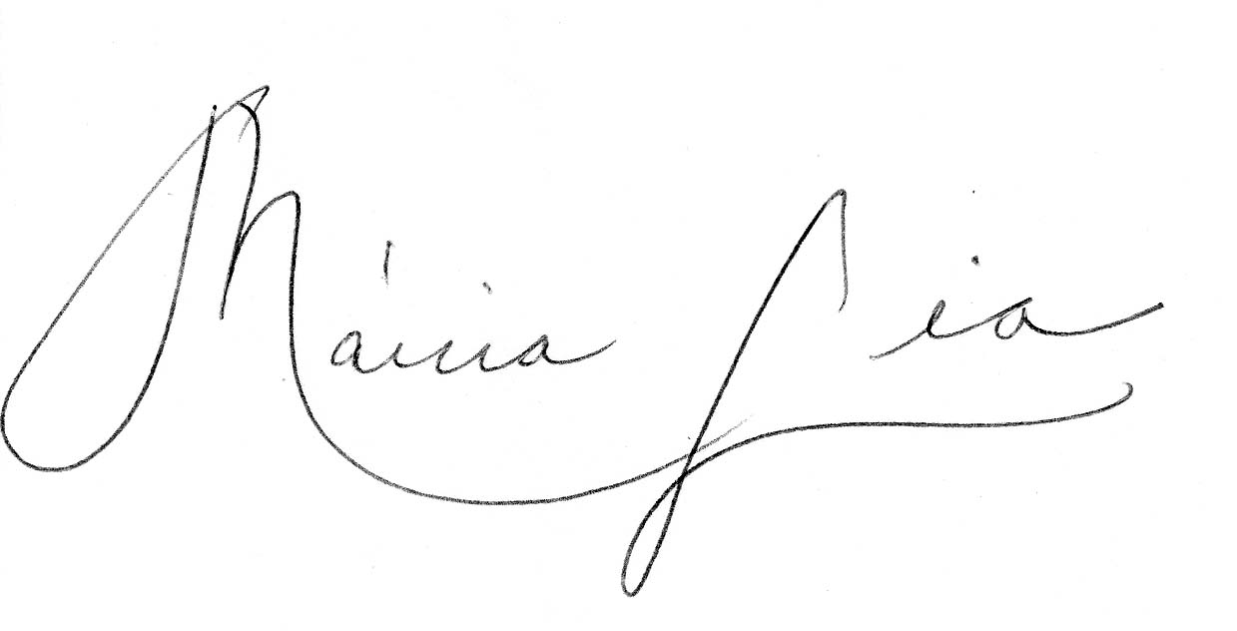
MÁRCIA LIA
Vereadora

*GP

